湖南省妇女联合会文件

湘妇字〔2018〕33号

关于成立湖南省妇联系统“湘女e家”
新媒体联盟的通知

各市州、县市区妇联，省直妇工委：
为贯彻落实习近平总书记网络强国战略思想以及全国妇联关于网络及新媒体工作的部署要求，深入推进妇联改革，加强网上妇联建设，结合当前我省妇联新媒体建设情况，省妇联拟成立妇联系统“湘女e家”新媒体联盟。现就有关工作要求如下：
一、高度重视网上妇联工作。各级妇联要提高思想认识，切实发挥妇联组织在网络强国建设中的独特作用，进一步深化网上妇联工作。将网上妇联建设当成事关改革全局的重要工作，当成妇联改革的突破口和创新手段予以推进，在网上妇联建设的实践中不断提高通过互联网组织妇女群众、引导妇女群众、服务妇女群众的本领。
二、扎实推进新媒体平台建设。要极力克服平台建设不完善、管理机制不健全等网上妇联建设短板，进一步完善新媒体平台建设，今年内县级（含）以上妇联都要建立官方微信公众号；要建立健全人员、经费等保障机制，整合资源，借力发展；要注重创新，不断探索新媒体内容及手段创新，推出优质新媒体产品，打造新媒体工作品牌，在更广阔的网络空间里发出妇联声音，亮出妇联旗帜，提升妇联影响。
三、协同共建全省妇联新媒体联盟。根据《湖南省妇联系统“湘女e家”新媒体联盟方案》，对照联盟内成员单位职责及工作要求，严格遵守培训、考核、奖励等制度机制，扎实有序、因地制宜推进网上妇联建设。同时，注重加强与上下级妇联的协调联动，在平台栏目设置、重大活动策划、舆情事件应对等方面，保持同频共振，形成宣传声势，实现聚合发展，协同共建全省妇联系统新媒体联盟。

附件：《湖南省妇联系统“湘女e家”新媒体联盟方案》

湖 南 省 妇 联
2018年7月17日

附件：

湖南省妇联系统“湘女e家”
新媒体联盟方案

为贯彻落实习近平总书记网络强国战略思想以及全国妇联关于网络及新媒体工作的部署要求，同时基于深入推进妇联改革的重要背景，协同推进网上妇联建设，提升妇联网上履职能力，结合当前妇联新媒体建设情况，现就成立湖南省妇联系统“湘女e家”新媒体联盟（以下简称“联盟”），制定如下方案：
- 成立“湘女e家”新媒体联盟运营机构
成立省妇联新媒体运营中心，具体负责“湘女e家”新媒体联盟的运营工作。
（一）部门设置：

省妇联
新媒体运营中心
编辑部
负责微信、微博、头条号、百家号、抖音等新媒体平台内容编辑。
技术部
负责所有新媒体平台技术支撑、程序开发、功能拓展等。
运营部
负责活动策划、平台推广、对外联络等。

（二）人员组成：定员5人，统筹负责人1名、编辑部2名、技术部1名、运营部1名。
（三）运营单位：凤网传媒。
- 搭建“湘女e家”新媒体联盟组织架构

“湘女e家”
新媒体联盟

“湘女e家”
全媒体
省妇联各新媒体平台，包括湘妹子微信、头条号、百家号、网易号、抖音等。
“湘女e家”
服务平台
拓展微信平台服务功能， 提供各类“网上妇联”的服务与活动。

“湘女e家”
网络矩阵
全省各级妇联系统微信公众号、特色微信群、其他新媒体平台等。

（一）“湘女e家”全媒体：全面推进在微信、微博、头条号、百家号、澎湃政务、网易号、企鹅号、抖音等平台建设妇联网上工作平台，根据不同平台特点，突出不同功能定位，以此进一步拓展妇联网上发声和活动的阵地，建立更加可亲可感、深入人心的妇联公众形象，进一步夯实妇联的妇女群众基础。
（二）“湘女e家”服务平台：拓展微信平台服务功能，开发网上服务产品，建设湘女e家服务平台，将线下工作搬到线上，探索推广线上线下相结合服务形态，使妇女群众能够便捷地找到并参与“网上妇联”的活动与服务，构建“工作、联系、服务”三网合一的工作新格局。
（三）“湘女e家”网络矩阵：成员单位包括省妇联官方微信公众号“湘妹子”、14个市州妇联官方微信公众号、123个县市区妇联官方微信公众号，部分特色微信群、其他新媒体平台等。
三、建立“湘女e家”新媒体联盟工作机制
（一）联席会议机制
参加会议人员：省市州网络矩阵单位微信公众平台（群）的联络员或运营员；
会议时间：每季度末一次；
会议形式：网上视频会议；
会议内容：听取省妇联新媒体运营中心总结当季度（月）新媒体运营情况；优秀网络矩阵单位介绍成功经验；讨论解决网络矩阵中存在的问题和困难，研究部署下一阶段新媒体工作。
(二）培训机制
“湘女e家”新媒体各成员单位定期组织开展多种形式的新媒体业务培训，邀请专家授课，包括传播内容分析、新媒体运营技巧等，提高网络矩阵整体新媒体工作能力。
（三）奖励机制
根据各网络矩阵成员的运营综合传播力和影响力，每月进行一次评选，每次联席会议公布排名情况，并在年末总结会议上统一颁奖奖励，给予一定的经费支持。
奖项设定：
1．综合类：湖南省星级“网上妇女之家”；
2．单项类：
【新闻传播类】，分为：最佳影响力奖，按阅读数进行综合评选；最佳传播力奖，按转发平台（包含新媒、纸媒、各界社会评价等）数量进行综合评选。
【服务功能类】，分为：五星服务奖，按功能性、小程序评分综合评选；根据各平台服务功能另设：最佳维权奖、最佳创业奖、最佳扶贫奖等。
【互动活动类】，分为：最佳创意奖，按活动设计创新综合评选；最佳活力奖，按活动参与人数性、活跃度综合评选。
【微信工作群类】，分为：一呼百应奖，按微信工作群的管理、传播、活跃等综合评选。（注：同一平台不参与多次单项评奖，同一作品不参与多次单项评奖。根据实际情况，各奖项数量、奖金待定。）
评选标准：
1．数据指标：微信公众号的粉丝量、阅读量、发文数等指标进行综合排名，每周省妇联新媒体运营中心将公布排行榜；
2．服务指标：通过上报材料及相应凭证（如截图、案例等），对网络矩阵单位进行考察了解，微信公众号/微信群/其他新媒体平台的互动性和服务功能是否健全、有无创新亮点等；
3．好评指标：设计评分小程序，对各网络矩阵平台服务功能进行体验，直接进行好评、中评、差评打分。
四、“湘女e家”新媒体联盟管理及工作职责
“湘女e家”新媒体联盟属于湖南省妇联开发设计、直接管辖的新媒体平台。
（一）省妇联宣传部
具体职责：
- 统筹联盟新媒体宣传工作；
- 组织协调联盟成员在各新媒体平台开展妇女工作，实现线上线下结合服务；
- 对联盟成员的新媒体工作进行奖励、推介、总结；
- 对省妇联新媒体运营中心进行业务指导；
- 定期组织开展多种形式的新媒体业务培训。
（二）省妇联新媒体运营中心
具体职责：
- 运营“湘女e家”全媒体，明确各平台定位，充分发挥各平台优势和个性，不断提升全媒体综合传播影响力；
- 开发设计“湘女e家”服务平台，提供线上线下互动服务，并进行后期持续维护运营；
- 运营“湘女e家”网络矩阵，定期设计组织联盟成员参与的主题活动，提高联盟凝聚力。
平台运营：
- 搭建“湘女e家”网络矩阵线上系统平台，统计网络矩阵所有成员信息，定时进行包括阅读量、转载量以及影响指数等各方面数据统计，每周对各单位内容的发布情况、数据排名以及创新工作等进行汇报，并定期在群里公布，确保各项数据公平、公正、公开。
- 搭建“湘女e家”网络矩阵社群管家，对微信群进行统一管理，包括一键转发分享、违规内容监测、群数据分析、关键词提醒、互动聊天、批量管理群成员等，提升社群活跃度及运营效率。
3．定期发布相关工作要求、榜单数据等内容，为网络矩阵联席会议提供技术支持。
4．结合节点、热点定期进行选题策划，邀请各网络矩阵成员共同参与，保持微信群的活跃度。
5. 及时解答各网络矩阵成员关于平台运营、内容、技术方面的相关问题。
（三）网络矩阵成员单位
具体职责：
1．网络矩阵成员单位需指定一名微信公众平台（群、其他新媒体）的联络员或运营员进入指定工作微信群，并随时保持信息传达、沟通交流顺畅。
2．每次联席会议后，联络员或运营员需将会议内容、相关工作要求等及时通过多种形式传达给当地妇联系统其他网络矩阵成员单位。
平台运营：
【微信公众平台】
- 各网络矩阵成员微信公众号须统一开设湘女e家、我的主页栏目，与湘妹子微信公众号菜单保持一致，另外，还应结合当地工作实际，开通相关服务功能，定期在微信上开展服务、互动活动，提升平台的服务性，加强与妇女群众的联系联络。
- 各网络矩阵成员应保持一定的微信更新频率，提升平台及粉丝活跃度，宣传内容包括妇联动态、亮点工作、时政要闻、热点关注、生活服务等。鼓励各网络矩阵成员发挥主动性和创造性，多生产优质、喜闻乐见的内容，不断扩大网络矩阵传播影响力。
- 重要节点和重大宣传策划活动，各网络矩阵成员应及时转发省妇联新媒体运营中心组织统一发布的信息，形成宣传声势，实现聚合效应。（注：省妇联新媒体运营中心将设计网络矩阵的统一logo、头像等提供给各网络矩阵成员使用，各平台发布内容时需加上统一logo，以形成规模效应也便于识别与统计）
- 针对舆情事件或突发事件，各网络矩阵成员应在省妇联新媒体运营中心的安排部署下，统一发布信息，进行舆情应对。
【微信群】
- 管理员制定群规则，收集群成员信息，进群要改群名片（如格式是姓名+地区+部门），及时处理违规群成员。
- 及时引导成员了解群通知、群资讯等动态消息，管理员做出群内示范，提高群成员工作积极性。
- 微信群至少每月组织线上活动或话题讨论等群互动，提高群活跃度。
- 针对群友提出工作上的疑问或求助，管理员要引导大家积极讨论、及时落实解决，总结提炼群内聊天精华，形成周报/月报进行通报。
- 挖掘和培养群内意见领袖，吸引相关的优秀人士加入群，鼓励他们在群里进行分享，提高群成员对群的黏度。
“湘女e家”新媒体联盟微信公众号主页面示意图

联盟微信公众号主页面
菜单栏
【湘女e家】
湘女e家服务平台
湘女e家全媒体
湘女e家网络矩阵
（注：网络矩阵全体成员微信左侧菜单放置该内容）

【特色活动】
最新活动展示、报名、互动。
（注：中间菜单栏由网络矩阵成员根据自身运营情况自主设置）

【我的主页】
个人登录页面，可记录用户行为、积分兑奖等。
（注：网络矩阵全体成员微信右侧菜单放置该内容）

湘女e家服务平台 | 点击进入服务拓展功能综合页面
湘女e家全媒体 | 点击进入湘妹子微信、头条号等各平台综合展示页面
湘女e家网络矩阵 | 点击进入全省各级妇联新媒体平台综合展示页面

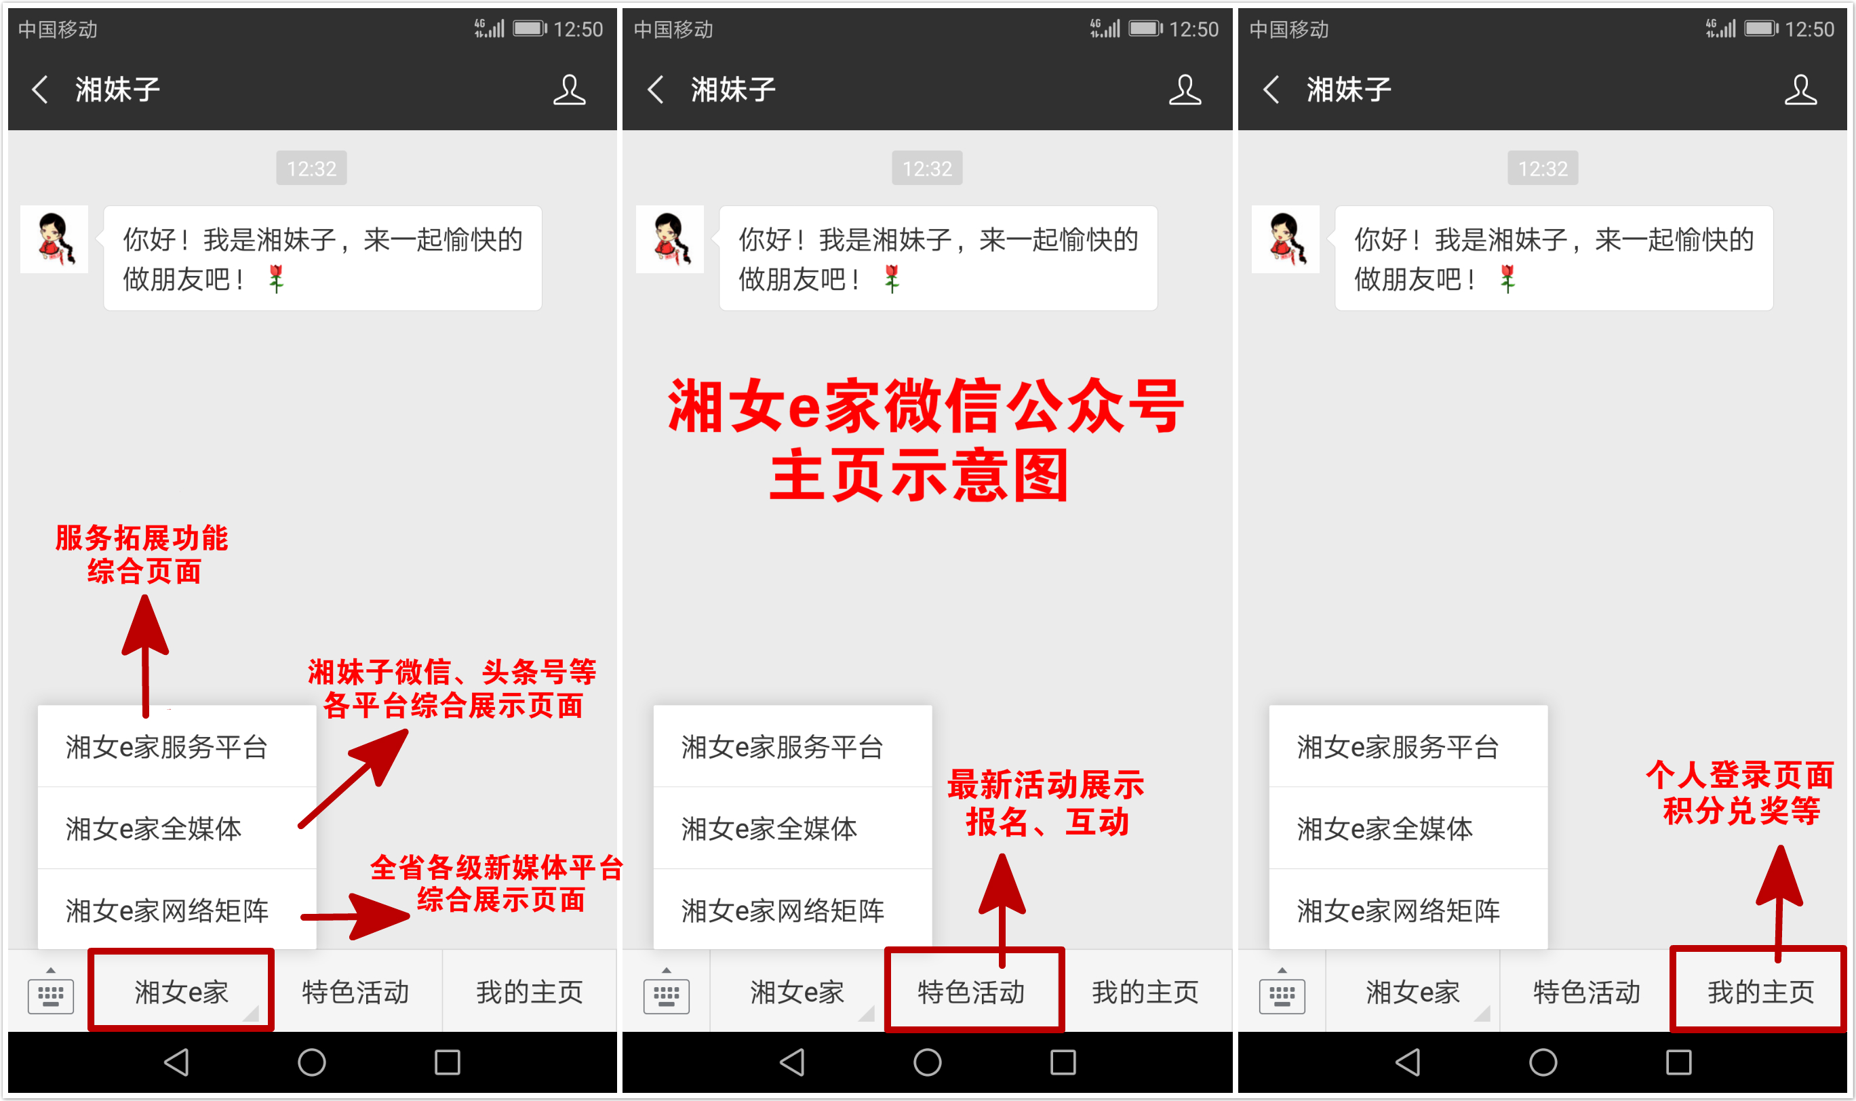

━━━━━━━━━━━━━━━━━━━━━━━━━━━━━━━━━━━━━
发：各市州、县市区妇联，省直妇工委
──────────────────────────────────────────────────────────────────────────────────────
湖南省妇联办公室 2018年7月17日印发
━━━━━━━━━━━━━━━━━━━━━━━━━━━━━━━━━━━━━

